В Год парков и скверов в автограде появится больше зеленых насаждений
- 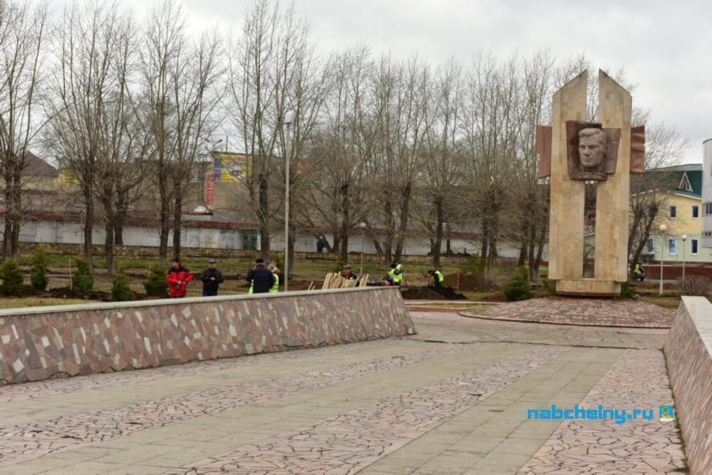

Сегодня в Набережных Челнах проходит общегородской субботник. По традиции за каждым предприятием, учреждением, закреплена своя территория, определен участок работ для уборки территории. Сотрудники Исполнительного комитета, депутаты Городского Совета вышли на уборку территории в сквере им.Мусы Джалиля в поселке ГЭС.
«Наряду с ежегодной санитарной очисткой и благоустройством территории производится высадка деревьев. В Год парков и скверов, объявленный в Татарстане, в весенний период будет высажено более 200 тысяч деревьев, - поделился руководитель Исполкома Наиль Магдеев. – В целом же в этом году поставлена задача посадить как минимум 500 деревьев – по количеству жителей автограда. На следующей неделе в год 70-летия Победы в Великой Отечественной войне в Набережных Челнах будет посажена аллея из 70 деревьев».
Поддержав Год литературы, сотрудники Исполкома убрали прошлогоднюю листву и посадили у памятника Мусе Джалилю саженцы елок.
К субботнику активно присоединились и жители Автозаводского района.
На уборку города вышли 7139 человек - работники из 563 организаций, предприятий, учреждений образования, культуры, спорта, учащиеся вузов и ссузов, школьники и жители района.
В ходе субботника произведена уборка 389 га земли, сбор 1504 куб.м. мусора, посадка 28 деревьев, и другие виды работ по благоустройству. Работали 139 единиц техники.
Студентами ТИСБИ произведена санитарная очистка Боровецкого кладбища в 51 комплексе, в рамках акции по восстановлению памятников, захороненных участников Великой Отечественной войны.
К общегородской акции чистоты активно присоединились и жители микрорайонов. Они, вооружившись граблями и лопатами, вышли в свои дворы, навели там порядок, посадили и побелили деревья, посодействовали в ликвидации и вывозе сухостоя.
В субботнике приняли участие 632 предприятий и организаций Центрального района.
48 крупных предприятий и организаций выполнили работы по очистке территорий (газоны проспектов, пустыри, лесопарковые зоны). Учащиеся 23 школ, работники 38 дошкольных учреждений выполняли работы по очистке прилегающих территорий.
Активное участие в работах приняли председатели 16 ТОС, которые выполнили очистку от мусора и листвы газонов, придомовой территории.
Силами ТОС «Прибрежный 36» во дворе ж/д. 36/7/1, председателем координационного совета 41 комплекса, УК «Энтузиаст» и сотрудниками диабет центра на территории жилого дома 3/09 выполнена посадка деревьев в количестве 52 штук (рябина, осина, берёза).
В субботнике активное участие приняли и предприятия города. Так, на общегородской субботник вышли 350 работников Набережночелнинского картонно-бумажного комбината им. С.П. Титова.
Фронт работ для коллектива КБК определили управляющие компании. Это 10 площадок, где проживают работники комбината и находятся подшефные детские сады и школы. Территорией уборки и благоустройства стали участки в пос. ЗЯБ, а также 32-м, 35-м, 36-м, 37-м и 62-м комплексах. В этом же списке были сквер имени Сергея Павловича Титова и памятник павшим воинам в пос. Орловка. Вместе с коллективом КБК на субботнике впервые трудились и активисты девяти советов территорий города.

http://nabchelny.ru/news/15803

